Busch-Jaeger UAE-Anschlussdose

Busch-Jaeger

Eigenschaften

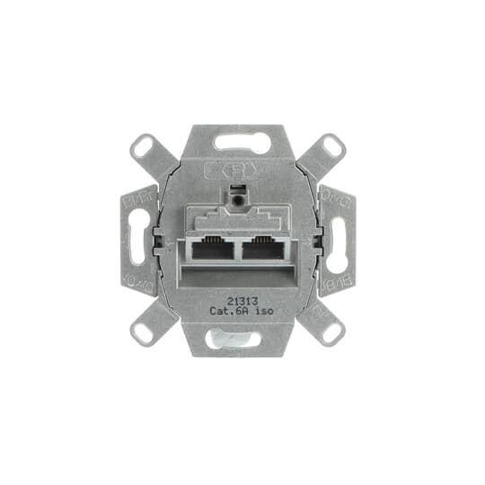

Farbton

grau, weiß

Kategorie

6A (IEC), Sonstige

Breite (mm)

71,00

Höhe (mm)

71,00

Tiefe (mm)

32,00

Anschlussart

LSA, Schraube

Auslassrichtung

gerade, Schräg

Befestigungsart

schrauben

Montageart Schirmanschluss

ohne, Schraube

RAL-Nummer

1013, 9006, 9010

Schutzart (IP)

IP20

Steckverbindertyp

2x RJ45 8(8), RJ45 8(8), Sonstige

Zusammenstellung

Basiselement